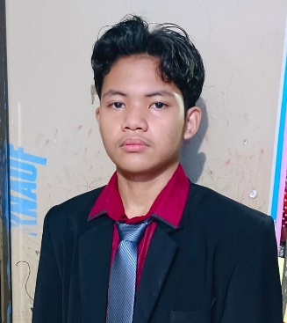 **Samuel Putrana Brury**  
Front-End Developer  
samuelputrana@gmail.com | +62 878-7788-3027  
Jakarta Pusat, DKI Jakarta |

**Profil**

Saya merupakan seorang siswa SMKS Hang Tuah 1 Jakarta, Program Keahlian Teknik Komputer dan Informatika, dengan Kompetensi Keahlian Rekayasa Perangkat Lunak. Saya memiliki pengalaman sebagai Front-End Developer. Keahlian saya mencakup pengoperasian aplikasi Figma serta penggunaan bahasa PHP, JavaScript, CSS, dan HTML untuk merancang antarmuka pengguna yang fungsional dan menarik. Dengan rasa ingin tahu yang tinggi, ketelitian, tanggung jawab, dan inisiatif yang baik, saya siap berkontribusi di bidang pengembangan perangkat lunak dan terus berkembang secara profesional.

**Riwayat Pendidikan**

**Sekolah Menengah Kejuruan Swasta Hang Tuah 1 Jakarta – Jakarta Pusat**  
Jul 2023 – Sekarang  
Kompetensi Keahlian: Rekayasa Perangkat Lunak

* Berpengalaman menggunakan MySQL Database untuk pengelolaan data.
* Menguasai HTML dan CSS sebagai bahasa dasar pengembangan web.
* Mampu membuat website dengan desain responsif dan antarmuka yang menarik.
* Mengembangkan aplikasi Android menggunakan teknologi yang relevan

**Pengalaman Organisasi**

**Ketua Taekwondo**  
2023 - 2024

* Mengelola kegiatan latihan dan kompetisi bagi anggota klub.
* Menyusun jadwal latihan yang teratur dan efektif.
* Memberikan arahan dan motivasi kepada anggota dalam mengembangkan keterampilan mereka.
* Mengkoordinasikan partisipasi dalam turnamen dan acara olahraga.

**Ketua Basket**  
2023 - 2024

* Mengorganisir latihan dan strategi tim untuk pertandingan.
* Membantu mengembangkan keterampilan anggota tim melalui latihan rutin.
* Mengelola dan memastikan keikutsertaan tim dalam berbagai kompetisi sekolah.
* Berkoordinasi dengan pihak sekolah dan pelatih untuk pengembangan tim.

**Kemampuan**

**Soft Skill:**

* Memiliki kemampuan kepemimpinan yang baik dan mampu bekerja sama sehingga dapat mengorganisir serta memotivasi tim untuk mencapai tujuan bersama.
* Terampil dalam memecahkan masalah dengan cepat dan efektif, mampu mengambil keputusan tepat dalam situasi yang membutuhkan penyelesaian segera.
* Mampu melakukan presentasi dengan percaya diri dan jelas, menjelaskan ide atau informasi dengan cara yang mudah dipahami oleh audiens.
* Keterampilan komunikasi yang sangat baik, mampu berinteraksi dengan berbagai pihak dan menjalin hubungan yang harmonis.

**Hard Skill:**

* Mahir dalam menggunakan alat desain seperti Figma untuk merancang antarmuka pengguna yang menarik dan fungsional.
* Terampil dalam pengembangan web menggunakan bahasa pemrograman JavaScript, CSS, HTML, dan PHP untuk pengembangan aplikasi web dinamis.
* Menguasai teknik dasar pengembangan front-end untuk menciptakan pengalaman pengguna yang optimal dan responsif.
* Menguasai pembuatan aplikasi Android menggunakan Android Studio, mampu mengembangkan aplikasi Android dengan fungsionalitas yang baik.
* Berpengalaman dalam penggunaan database MySQL dan PostgreSQL untuk pengelolaan data dan pembuatan query yang efisien.